Збір коштів

Отримали повідомлення від знайомої щодо підтримки однієї з бригад ЗСУ, запевнила що сайт установи перевірений яка контролює збір коштів, після відправки коштів отримала повідомлення нецензурного характеру на російській мові.
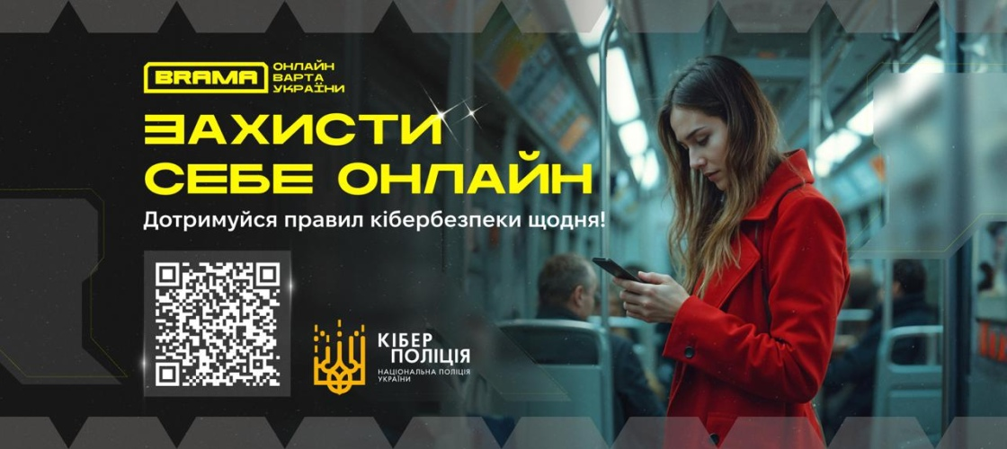
Розсилання повідомлень начебто від офіційних установ про збір коштів на ЗСУ.
Пам’ятайте:
✅ Безпека збереження коштів та користування рахунками починається з Вас.
✅ Переказуйте гроші лише через офіційні фонди, благодійні організації або людям, яких ви знаєте особисто і яким довіряєте.
❌ Не переходьте за сумнівними посиланнями.
❌ Не вказуйте на сторонніх ресурсах дані ваших банківських карток.
❌ Довіряйте своїм інстинктам. Якщо ви отримали підозрілий електронний лист, смс-повідомлення – видаліть його. Якщо ви сумніваєтеся в правомірності телефонного дзвінка від незнайомця, покладіть трубку.
На замітку:
- Не довіряй збору без офіційних підтверджень!
- Псевдозбори шкодять ЗСУ більше, ніж ворог!
- Допомога ЗСУ має бути реальною, а не фейковою!
- Кожна гривня має працювати на перемогу, а не на шахраїв!
- Лжезбори — злочин проти своєї армії!

